**Картотека**

**дидактических игр**

**по пожарной безопасности**

**в детском саду**

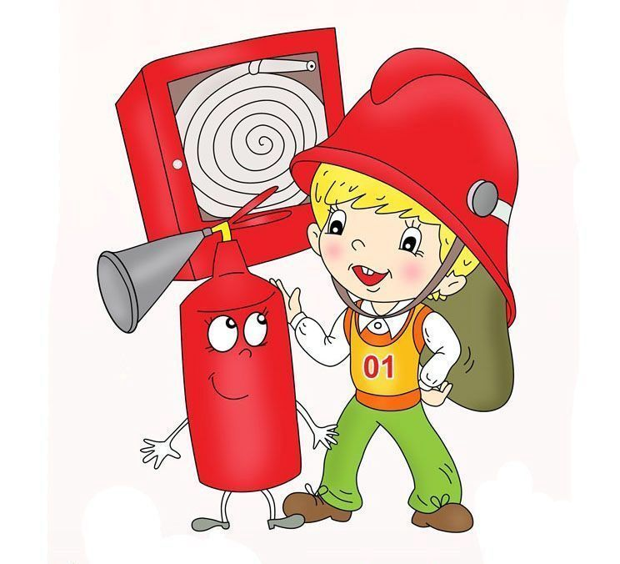

**СОДЕРЖАНИЕ**

**1.«Раньше и теперь»**

**2.«Горит – не горит»**

**3.«Что нужно пожарным?»**

**4.«Диалоги по телефону»**

**5.«Если возникает пожар»**

**6.«Хорошо – плохо»**

**7.«Лото- пожарная безопасность»**

**8.«Карточная викторина»**

**9.«Назови причины пожара»**

**10.«Выбери нужное»**

**11.«Доскажи словечко»**

**12.«Четвёртый лишний»**

**13.«Сложи картинку»**

**14.«Найди ответ»**

**15**.**«Разложи по порядку»**

**16.«С чем можно играть»**

**17.«Опасные предметы – источники пожара»**

**18.«Отгадай слово»**

**19. «Слушай внимательно»**

**1.«Раньше и теперь»**

**Игровая задача:** ориентируясь в предлагаемой ситуации, подобрать правильный ответ.

Правила игры: воспитатель кратко сообщает детям, какие действия предпринимались в прошлые времена в случае возникновения пожара; ребята рассказывают, как в таких случаях нужно поступать сегодня.

1. Как узнать и сообщить о пожаре?

Что делали раньше

Над городом возвышалась каланча, на которой постоянно находился наблюдатель. Как только он замечал дым, сразу же запускал в небо сигнальный шар.

Как поступают сегодня

Звонят по телефону 01.

1. Как пожарным добраться до пожара?

Что делали раньше

На телегу, на которой уже была установлена бочка с водой, садились пожарные и, погоняя лошадей, ехали к месту пожара.

Как поступают сегодня

На пожарной машине. На пожарном поезде. На пожарном вертолете. На пожарном самолете.

1. Какая одежда (экипировка) у пожарных?

Что делали раньше

Раньше пожарные носили форму из холстины, на голову надевали каску, на руки - брезентовые рукавицы.

Как поступают сегодня

Сегодня жизнь и здоровье пожарного защищает комбинезон из огнеупорных материалов, каска, противогаз или респиратор.

1. Какими средствами тушат пожар?

Что делали раньше

Ручным насосом, ведром с водой, топориком, ломом, багром.

Как поступают сегодня

Брандспойтом, подключенным к автонасосу, огнетушителями, водой, пеной.

**2.«Горит – не горит»**

**Игровая задача:** быстро и правильно выполнить ответственное действие.

Образовательная задача: закрепить знание о свойствах горючести различных предметов и веществ; помочь осознать разрушительную силу огня и развить быструю реакцию  на ответное действие.

Правила игры: дети стоят в кругу, воспитатель – в центре. Педагог называет какой-либо предмет или вещество и бросает мяч одному из детей. В том случае, если это вещество не горючее, ребенок должен поймать мяч, если же оно горючее – отбить. Ребенок, сделавший ошибку, выбывает из круга. Выигрывает ребенок, оставшийся последним.

(Примеры негорючих предметов и веществ: металл, вода, лед, земля, воздух, камень, кирпич, глина, мел и т.д.)

**3.«Что нужно пожарным?»**

**Игровая задача:** быстро и правильно подобрать картинки с изображением предметов пожарной тематики.

Образовательная задача: сформировать у детей интерес к профессии пожарного.

Правила игры: детям раздаются карточки с изображением предметов и явлений, характеризующих различные профессии, в том числе и пожарного. Ребята на скорость выбирают из общей массы карточек те, которые относятся к пожарной тематике. Выигрывает тот, кто быстрее отберет нужные карточки и не допустит при этом ошибки.

**4.«Диалоги по телефону»**

**Игровая задача:** научить детей правильно набирать номер по телефону и давать точные и четкие ответы на вопросы.

Образовательная задача: способствовать запоминанию детьми общепринятых правил разговора по телефону, в том числе с дежурными экстренных служб.

Правила игры: дети по очереди выбирают карточки с номерами телефонов экстренных служб: 01, 02, 03, 04. Воспитатель рассказывает предысторию чрезвычайной ситуации (3-4 предложения) и дает задание ребенку, в зависимости от конкретного случая, вызвать по игрушечному телефону ту или иную службу. Задание считается выполненным, если по рассказу ребенка можно понять, куда и с какой целью должна приехать та или иная служба. (Роль дежурного выполняет воспитатель).

**5.«Если возникает пожар»**

**Игровая задача:** учить детей в рифму заканчивать стихотворение-загадку.

Образовательная задача: закрепить знания детей о правилах безопасного обращения с огнем.

Правила игры: дети, взявшись за руки, образуют круг, в его центре стоит воспитатель с воздушным шариком (мячом) в руках. Он произносит строки стихотворения и, делая паузу на последнем слове, передает шарик (мяч) ребенку, который быстро досказывает слово и возвращает шарик воспитателю.

Этот шар в руках не даром.

Если раньше был пожар,

Ввысь взмывал сигнальный шар –

Звал пожарных в бой с пожаром.

Где с огнем беспечны люди,

Где взовьется в небо шар,

Там везде грозить нам будет

Злой, безжалостный …  (пожар).

Раз, два, три, четыре –

У кого пожар в… ( квартире)?

Дым столбом поднялся вдруг.

Кто не выключил … (утюг)?

Стол и шкаф сгорели разом.

Кто сушил белье над … (газом).

Пламя прыгнуло в траву.

Кто у дома жег … (листву).

Дым увидел – не зевай

И пожарных … (вызывай).

Помни, каждый гражданин –

Этот номер … (01)!

**6.«Хорошо – плохо»**

**Цель:** формировать представления о полезных и вредных свойствах огня. Развивать логическое мышление, память, внимание.

**Ход игры:** ребёнку показывается картина, изображающая различные виды применения огня (и хорошего и плохого).Детям раздают карточки с изображением огня и предметов, связанных с огнём (спички, дрова, газовая плита, керосиновая лампа ит.д.) дети должны расположить карточки на картине – в нужное место.

**7. «Лото- пожарная безопасность»**

**Цель:** с помощью сюжетных картинок формировать представление детей об опасных ситуациях во время пожара; умение вести себя правильно в возникшей опасной ситуации. Развивать внимание, логическое мышление, связную речь. Воспитывать чувство ответственности.

**Ход игры:** воспитатель раздаёт игрокам карточки, расчерченные на 10 пустых прямоугольников (игровые поля), затем показывает детям сюжетную картинку с изображением ситуации при пожаре( мальчик играет спичками, девочка выбежала на балкон горящей квартиры, оставлен утюг без присмотра, дети включили ёлку и т.д.). Ребёнок, правильно охарактеризовавший ситуацию, закрывает картинкой пустое игровое поле. Выигрывает тот , у кого окажется больше закрытых полей.

**8.«Карточная викторина»**

**Цель**: закрепить знания детей о правилах пожарной безопасности. Развивать память, мышление, речь. Воспитывать чувство ответственности.

**Ход игры:** воспитатель раскладывает на столе, или кладёт в красиво оформленную коробочку корточки с вопросами на тему правил поведении во время пожара. Ребёнок, правильно ответивший на вопрос, получает фишку. Выигрывает тот, у кого при по окончании игры окажется больше фишек.

**Варианты вопросов:**

- Назови возможную причину пожара;

- как правильно вызвать пожарных;

- что делать, если во время пожара нет возможности вызвать пожарных, и пути из дома отрезаны пожаром;

- можно ли заниматься тушением огня, не вызвав предварительно пожарных;

- что нужно делать, если в доме запахло газом;

- можно ли прятаться в шкафу или под столом во время пожара;

- можно ли поджигать тополиный пух;

- можно ли во время пожара устраивать сквозняк, открывая одновременно все окна и двери;

- можно ли использовать лифт во время пожара в доме;

- что нужно спасать во время пожара в первую очередь: деньги, документы или себя;

- как правильно покинуть задымлённое помещение;

- можно ли играть спичками и зажигалками и почему.

**9.«Назови причины пожара»**

**Цель:** формировать знания о причинах пожара .Развивать внимание, память, речь. Воспитывать ответственность.

**Ход игры:** из предложенных воспитателем сюжетных картинок ( дети собирают осенние листья, дети вешают горящие свечи на ёлку, мальчик в шкафу играет спичками, дети поливают цветы и т. д.) ребёнок должен выбрать те ситуации, которые могут стать причиной пожара и аргументировать свой ответ, за что получает фишку. Выигрывает тот, у кого окажется больше фишек к концу игры.

**10. «Выбери нужное»**

**Цель**: формировать знания детей о предметах, необходимых при тушении пожара, правилах их использования. Закреплять знания о предметах, которые могут вызвать пожар. Развивать речь, память, логическое мышление. Воспитывать чувство ответственности.

**Ход игры:** ребёнку предлагается набор предметных картинок (огнетушитель .ведро с водой. Телевизор. Телефон, ящик с песком, электроразетка, пожарный шланг, керосиновая лампа, шлем пожарного, зажигалка, газовая плита, противогаз) из которых он должен выбрать используемые при тушении пожаров и являющиеся причиной возникновения пожара. Правильно ответивший, получает фишку. Выигрывает игрок, получивший большее количество фишек.

**11. «Доскажи словечко»**

**Цель:** закреплять знания о мерах предотвращения пожара. Развивать словарь, внимание, память.

**Ход игры:** воспитатель вместе с детьми встаёт вкруг, передаёт красный мяч ребёнку который должен закончит стихотворную строку.

Где с огнём беспечны люди,

Там взовьётся в небе шар,

Там всегда грозить нам будет

Злой…….(пожар)

Раз, .два, три, четыре.

У кого пожар в …..(квартире)

Дым столбом поднялся вдруг.

Кто не выключил…..( утюг)

Красный отблеск побежал.

Кто со спичками……(играл)

Стол и шкаф сгорели разом.

Кто сушил бельё над …(газом)

Пламя прыгнуло в листву.

Кто у дому жог…(траву0

Кто в огонь бросал при этом

Не знакомые …(предметы)

Помни каждый гражданин:

Этот номер:….(01)

Дым увидел- не зевай.

И пожарных ….(вызывай)

**12.«Четвёртый лишний»**

**Цель:** закреплять знания о предметах которые могут стать причиной возникновения пожара .развивать логическое мышление, обогащать словарный запас детей.

**Ход игры:** из четырёх предложенных картинок изображенных на одной карточке ребёнок выбирает лишнюю связанную или не связанную с пожаром. Пример – кипятильник, расчёска, кастрюля, шкатулка; ковёр, телевизор, картина, стул и т. д.)

**13.«Сложи картинку»**

**Цель**: закреплять знания о правилах поведения во время пожара. Развивать воображение, логическое мышление, мелкую моторику руки. Воспитывать усидчивость.

**Ход игры:** ребёнок должен сложить разрезанную на 8-10 частей картинку с изображенной ситуацией при пожаре.

**14.«Найди ответ»**

**ЦЕЛЬ:** Закрепить знания о правильных действиях при возникновении пожара.

**ХОД ИГРЫ:** вопросы и ответы предлагаются в виде картинок (на одном подносе вопросы, на другом – ответы). К каждой ситуации необходимо подобрать правильный ответ.

Ситуации Ответы

Возник пожар. Звони по телефону «01».

В комнате много дыма. Пробирайся ползком к выходу.

На тебе горит одежда. Падай на пол и катайся.

Задымился телевизор. Отключи, накрой одеялом.

Горит старая трава. Забросай землей, залей водой.

Почувствовал запах газа. Открой окно, позвони «04».

Трудно дышать от едкого дыма. Дыши через мокрую тряпку.

**15. «Разложи по порядку»**

**ЦЕЛЬ:** Ознакомить детей с порядком действий при пожаре.

**ХОД ИГРЫ:** используются карточки с изображениями:

• Сообщение по телефону «01» о пожаре;

• Эвакуация людей;

• Тушение пожара взрослыми до приезда пожарных, если это не опасно**;**

• Встреча пожарных;

• Работа пожарных;

Дети должны разложить карточки в нужном порядке и рассказать об изображенных на них действиях.

**16. «С чем можно играть»**

**ЦЕЛЬ:•** Развивать внимание, мышление

• Закреплять знания о пожарной безопасности.

**ХОД ИГРЫ:** перед детьми карточка с нарисованными на ней предметами. Ведущий называет предмет и спрашивает, можно с ним играть или нет. Если можно, то ребенок закрывает предмет желтым кружком. Если нельзя – черным. При этом ребенок должен объяснить, почему нельзя играть с тем или иным предметом.

**17.«Опасные предметы – источники пожара»**

**Цель:** научить детей среди опасных предметов находить те, которые очень часто являются причиной пожара. Развивать логическое мышление.

**Ход игры:** детям раздаются карточки, на которых изображены огнеопасные предметы и просто опасные предметы. Например: свеча, утюг, бенгальские огни, печка, пила. Нужно убрать карточку с изображением предмета, который не представляет угрозы для возникновения пожара.

**18.«Отгадай слово»**

На улице столбом, в избе скатертью. (Дым)

Рыжий зверь в печи сидит, Рыжий зверь на всех сердит.

Он от злобы ест дрова

Целый час, а может два. (Огонь)

Это темный – темный дом.

Сто сестричек жмутся в нем.

И любая из сестер

Может вспыхнуть, как костер. (Коробок спичек)

То назад, то вперед

Ходит – бродит пароход.

Остановишь – горе,

Продырявит море. (Утюг)

С языком, а не лается,

Без зубов, а кусается. (Огонь)

Кто опасен всей округе

Знойным днем, в шальную вьюгу?

Кто оставит нас без крова,

Без пальто в мороз суровый? (Пожар)

От огня бывает

И от огня сгорает. (Уголек)

Огневые стрелы пускает,

Никто их не поймает. (Молния)

В одном амбаре сто пожаров. (Коробок спичек)

В брезентовой куртке и каске,

Забыв про кольчужную бронь,

Решительно и без опаски

Бросается рыцарь в огонь. (Пожарный)

Что встретит – пожирает.

Но если дать ему воды,

Он мигом погибает. (Огонь)

Вокруг глаз и рук вьется,

А в руки не дается (Дым)

**19."Слушай внимательно"**

- Задаю вопрос, а дети хором должны отвечать: «Это я, это я, это все мои друзья».

- Кто, услышав запах гари, сообщает о пожаре?

- Кто из вас, заметив дым, закричит: "Пожар, горим!"

- Кто из вас шалит с огнем утром вечером и днем?

- Кто, почуяв газ в квартире, открывает окна, двери?

-Кто от маленькой сестрички незаметно прячет спички?

-Кто из вас шалит с огнем? Признавайтесь честно в том.

-Кто костров не разжигает и другим не разрешает?

-Молодцы ребята, поработали мы хорошо, спасибо вам.

- Какое у вас настроение? (Хорошее)

-Покажите настроение. (Все улыбаются)